Муниципальное бюджетное дошкольное образовательное учреждение –детский сад №46 «Непоседы»

**Познавательно - творческий проект:**

**«Волшебный пластилин»**

Разработала: воспитатель Жеребцева И. П..

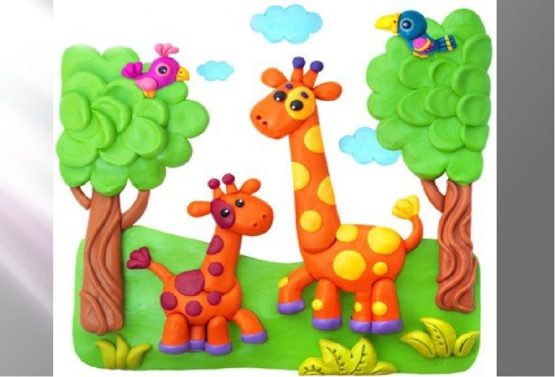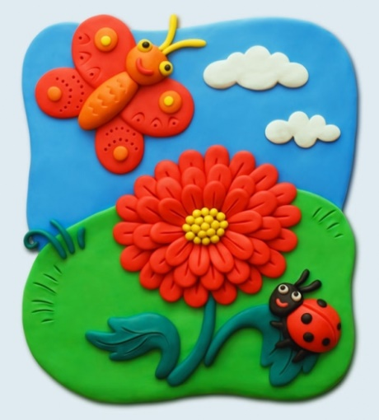

**Екатеринбург 2024-2025г.**

**ТЕХНОЛОГИЧЕСКАЯ КАРТА ПЕДАГОГИЧЕСКОГО ПРОЕКТА**

**Название проекта:** «Волшебный пластилин»

**Автор проекта:** воспитатель Жеребцева Ирина Петровна.

**Участники:** Дети младшей группы, воспитатель, родители.

**Возраст детей:** средняя группа 3-4 лет.

**Образовательная область:** «Художественно - эстетическое развитие», «Познавательное развитие», «Социально-коммуникативное развитие», «Речевое развитие», «музыка».

**Состав проектной группы:** вся группа.

**Тип проекта:** познавательно - творческий.

**Продолжительность:** долгосрочный. Сентябрь-Май.

**Перечень применяемых педагогических технологий**

- ИКТ-технология (презентации, видео -ролики)

-здоровье – сберегающие;

- технология исследовательской деятельности

- игровая

**Методы и формы учебно – познавательной деятельности**

|  |  |
| --- | --- |
| МЕТОДЫ ОРГАНИЗАЦИИ | • Словесные (беседа, рассказ, инструктаж);  • наглядные (демонстрация, показ образцов, схем, иллюстраций);  • практические (конкретные трудовые задания и упражнения);  •репродуктивные (получение детьми знаний и способов деятельности по аналогии (образцу);  •проблемно-поисковые (самостоятельный творческий подход к делу);  • методы работы под руководством педагога |
| ФОРМЫ ОРГАНИЗАЦИИ | • Тематические занятия;  • дидактические игры;  • творческие занятия;  • выставки детских работ;  •, тематические беседы;  • экскурсии в природу (цель наблюдение за сезонными изменениями, сбор природного материала); |
| МЕТОДЫ СТИМУЛИРОВАНИЯ И МОТИВАЦИИ | • поощрение и создание ситуации успеха на занятиях;  • познавательные игры;  • игры-соревнования;  • конкурсы;  • выставки творческих работ. |
| ФОРМЫ КОНТРОЛЯ | • устный опрос;  • практические задания;  • самостоятельные творческие работы;  • самоконтроль. |

***Приёмы рисования пластилином***:

- приём надавливания;

- приём вдавливания;

- приём размазывания пластилина подушечкой пальца;

- приём отщипывания маленького кусочка пластилина и скатывания шарика между двумя пальчиками;

- рисование пластилиновыми верёвочками или «колбасками».

**Актуальность**

Пластилинография в наше время становится всё популярнее в детском саду. Это не только приятный досуг, но и целая область творчества, в которой есть свои виды и техники. Она завоёвывает всё большее внимание педагогов, поскольку позволяет решать множество развивающих и образовательных задач в процессе игры. В процессе работы развиваются такие психические процессы, как внимание и память, логическое мышление и воображение.

* Пластилинография раскрывает творческий потенциал детей, причем с самого младшего возраста.
* Выполнение подобных поделок развивает пространственную ориентацию, сенсоомоторную координацию — это именно те функции, которые обеспечивают успешное обучение в школе.
* Пластилинография — достаточно кропотливый процесс, который стимулирует усидчивость, терпение, стремление доводить начатую работу до конца.
* Данная разновидность лепки совершенствует мелкую моторику — происходит подготовка детской руки к письму.
* Занятия пластилинографией способны снимать у детей мышечное и нервное напряжения.
* При данном виде творчества происходит интеграция образовательных областей (познание окружающего мира, развитие речи, музыка).

С одной стороны, ребёнок включён в увлекательный процесс, но в то же время множество нервных окончаний на кончиках пальцев и поверхности ладоней передают сигналы в мозг, активизируя его деятельность.

*Ум ребёнка находится на кончиках его пальцев. В. А. Сухомлинский*

**Цель проекта:** Развивать художественно – творческие способности у детей среднего дошкольного возраста средствами пластилинографии.

Совершенствование мелкой моторики, глазомера, координации движений руки.

**Задачи проекта:**

• Формировать у детей изобразительные навыки, фантазию, воображение, пространственное мышление.

* Развивать у них интерес к художественной деятельности;

•Познакомить детей с нетрадиционной техникой лепки – пластилинографией.

• Учить анализировать свойства используемых в работе материалов и применять их в своей работе.

• Способствовать познавательно-творческому и сенсомоторному развитию, развивать восприятие формы, фактуры, цвета, веса, пластичности материала; • Развивать мелкую моторику рук, синхронизацию действий обеих рук

• Воспитывать усидчивость, внимание, терпение, самостоятельность, эстетический вкус, аккуратность в работе.

* Обогощать словарный запас

**Ожидаемые результаты**

концу года дети:

- Реализуют познавательную активность.

- В игровой форме обогащают свой словарь. В процессе обыгрывания сюжета и выполнения практических действий с пластилином ведётся непрерывный разговор с детьми. Такая игровая организация деятельности детей стимулирует их речевую активность, вызывает речевое подражание, формирование и активизации словаря, пониманию ребенком речи окружающих.

-Знакомятся с художественными произведениями, стихами, потешками, пальчиковыми играми.

- Овладевают различными приёмами лепки (шарики, мазки, растирание, размазывание) и активное использование лепных навыков в самостоятельной продуктивной деятельности детей

- Развиваются сенсорные эталоны.

Дети дошкольного возраста наилучшим образом знакомятся с материалами

через тактильные ощущения. На занятиях происходит реализация впечатлений, знаний, эмоционального состояния детей в изобразительном

творчестве.

- У ребенка развивается умелость рук, укрепляется сила рук, движения обеих рук становятся более согласованными, а движения пальцев дифференцируются. Этому способствует хорошая мышечная нагрузка на пальчики.

-У детей развивается пинцетное хватание, т. е. захват мелкого предмета двумя пальцами или щепотью, они также умеют самостоятельно осуществлять движения во всех его качествах: силе, длительности, направленности и др.

- Вырабатывается усидчивость, терпение, трудолюбие, научатся ценить ручной труд.

**Материалы, используемые в пластилинографии**

Пластилин (разных цветов)

Пластиковые дощечки для выполнения работ

Стеки

Картон (однотонный и цветной), желательно плотный

Бросовый материал - для создания игровых фантазийных изображений: бумага разной фактуры, фантики от конфет, семечки, зернышки, пуговицы, пластиковые ёмкости и т.д.

**Этапы реализации проекта**

**1. Подготовительный.**

* Изучение и анализ методической литературы;
* Подбор диагностического инструментария;
* Сбор информации, материал для занятий.
* Освоить приемы надавливания, придавливания, размазывания пластилина подушечкой пальца;
* Овладеть приемом отщипывания маленького кусочка пластилина, скатывания шарика между двумя пальцами, жгутиков, косичек, наложение деталей, научиться работать на ограниченном пространстве.;

**2. Основной.**

* Знакомятся с художественными произведениями: сказками, стихами, потешками, пальчиковыми играми.

Беседы: о временах года, сезонных явлениях; «Кто живет на Южном полюсе?», «Грибы», «Овощи и Фрукты». «День космонавтики», «Пасха»,

«Какие краски осени», «Признаки осени».

Пальчиковые игры: «Грибы», «Мы идем в осенний лес», «Вышел дождик погулять»,» «Жил да был один налим», «Кто же это», «Снежный дом».

Проведение занятий по изготовлению поделок из пластилина в совместной деятельности с воспитателем;

* Научиться не выходить за контур рисунка, размазывать пальцем пластилин по всему рисунку, использовать несколько цветов пластилина;
* Использовать вспомогательные предметы (косточки, перышки, горошки и т.д.) для придания большей выразительности работам;
* Действовать по образцу и по словесному указанию воспитателя;

**3. Итоговый.**

* Научиться самостоятельно решать творческие задачи, самостоятельно выполнять задание;
* Соотнесение поставленных и прогнозируемых результатов с полученными;
* Выявить способности и интересы каждого ребенка по его результативности для их дальнейшего развития.
* Оформление выставки «Наше творчество!».

Работа с родителями

• Беседы, консультации «Польза пластилинографии для подготовки руки к письму», «В какие игры можно играть, используя пластилин?».

**Перспективный план работы**

|  |  |  |
| --- | --- | --- |
| Месяц | Название занятия | Задачи занятия |
| Сентябрь | «Мой сад и огород» | Продолжать освоение приемов пластилинографии — закреплять технику «растирание» пластилина по поверхности. Закреплять умения аккуратно использовать пластилин в своей работе. Учить использовать контурный рисунок как основу изображения. Закреплять умение классифицировать фрукты и овощи. Развивать моторику руки, развивать творческую активность и самостоятельность; воспитывать чувства единения от процесса совместного труда. |
| Грибы-грибочки выросли в лесочке | Совершенствовать навыки работы с пластилином в технике «пластилиновое рисование» — надрезание ножницами, растирание по форме. Формировать у детей обобщенное понятие о грибах, их разновидностей, качествах. Учить находить соответствия между формами настоящих и изображаемых грибов, передавать их природные особенности, цвет. Развивать творческое воображение и мышление; мышечную активность рук. Воспитывать аккуратность в работе, стремление качественно и до конца доводить начатое дело; чувства коллективизма. |
| «Веточка рябины» | Формировать умения передавать в работе характерные особенности внешнего вида ветки рябины, используя способ раскатывания, стеку; Расширять знания о многообразии растительного мира;  Укреплять познавательный интерес к природе; Воспитывать аккуратность и самостоятельность при выполнении работы. |
| Октябрь | «Осеннее дерево» | Закреплять знания детей о колорите осени, полученные в процессе наблюдений за природой в осенний период времени;  Формировать умения детей работать с пластилином на плоскости;  Учить детей приему «вливание одного цвета в другой»;  Развивать мелкую моторику;  Воспитывать чувство любви к красоте родной природы |
| Ноябрь | Осенний дождь | Совершенствовать умение отщипывать маленькие кусочки от куска пластилина и скатывать между двумя ладонями круглую форму; учить приему смешивания двух цветов пластилина в один и наносить его на шаблон; развивать мелкую моторику рук, творчество; обогащать словарный запас (осенний, темная туча, капли дождя, льется, капает) |
| Ноябрь | Золотая рыбка | Совершенствовать технические навыки работы с пластилином. Развивать образное восприятие, логическое и творческое мышление. Развивать детское творчество посредством знакомства с различными способами и материалами. Воспитывать целеустремленность, увлеченность творческой работой. Узнать желания и стремления детей (с помощью Золотой рыбки). |
| Декабрь | Снежинка | Беседовать с детьми о зиме. Формировать эмоциональное восприятие окружающего мира, реалистическое представление о природе и снегопаде как природном явлении. Используя пластилинографию, учить детей выражать в художественно-творческой деятельности свои впечатления и наблюдения. Побуждать их передавать разнообразие форм снежинок. Поощрять инициативу и самостоятельность в создании снежинки с помощью пластилина |
|  | Новогодняя елка | Учить создавать лепную картину с выпуклым изображением. Формировать умение детей передавать в характерные особенности внешнего строения ели (пирамидное строение, ветки, направление вниз, зелёный цвет) посредством пластилинографии.  Упражнять в раскатывании комочков пластилина между ладонями прямыми движениями рук и сплющивании их при изготовлении веток ёлочки.  Развивать умение наносить стекой штрихи (иголочки) на концах веток для более выразительной передачи образа.  Совершенствовать навыки ориентировки на плоскости листа или диска. |
| Январь | Зимний вечер белая береза | Ознакомить детей с понятием «пейзаж». Воспитывать интерес к природе в разное время года. Продолжать учить наносить рельефный рисунок с помощью стеки для придания выразительности изображаемым объектам. Развивать чувство цвета, закрепить знания об оттенках белого |
| Февраль | Пингвины – жители южного полюса | Пингвины – жители севера Познакомить детей с представителем животного мира самой холодной природной зоны – пингвином. Передавать характерное строение птицы, соблюдая относительную величину частей. Закреплять усвоенные приемы лепки (скатывание, оттягивание, прищипывание, сглаживание и др.) Развивать эстетическое восприятие, творческое воображение. |
| Апрель | Космическая ракета | Расширить знания о празднике «День космонавтики». Активизировать словарь: планета, космос, созвездие ракета, скафандр, луна, космонавт.  Учить передавать образ космической ракеты, посредством пластилинографии. Учить основным приемам пластилинографии (надавливание, размазывание, отщипывание, вдавливание). Развивать мелкую моторику рук. Учить работать на заданном пространстве. |
|  | Верба | Уточнить знания детей о натюрморте.  Учить изображать объемно веточку вербы в вазе.  Совершенствовать приемы работы с пластилином – размазывание, катание, вдавливание. скатывание колбасок пальцами.  Развивать творчество и аккуратность в работе, мелкую моторику рук. |
|  | Расписное пасхальное яйцо | Дать детям представление о празднике Пасха. Заинтересовать украшением пасхального яйца.  Знакомство с новыми словами: Писанки, Крашенки, Пасхальный кулич, творожная Пасха.  Развивать память, внимание, расширять активный словарный запас.  Учить создавать выразительный образ посредством передачи объёма, цвета, украшений.  Развивать умение и навыки в работе с пластилином – отщипывание, скатывание колбасок пальцами, размазывание на основе, разглаживание готовых поверхностей, развивать мелкую моторику пальцев. |
| Май | Теремок | Развивать у детей творческое воображение. Развивать умение создавать сказочные здания, передавая особенности их строения и архитектуры, характерные детали. Закрепить способы работы в технике «пластилинография»: раскатывание, сплющивание, выполнение декоративных элементов. Побуждать детей вносить объекты для изображения в соответствии с темой и замыслом. |

Приложение1

**Продукт деятельности**:

Проведение по ходу реализации проекта серии групповых тематических выставок детских работ, Создание серии тематических консультаций для родителей по теме проекта.

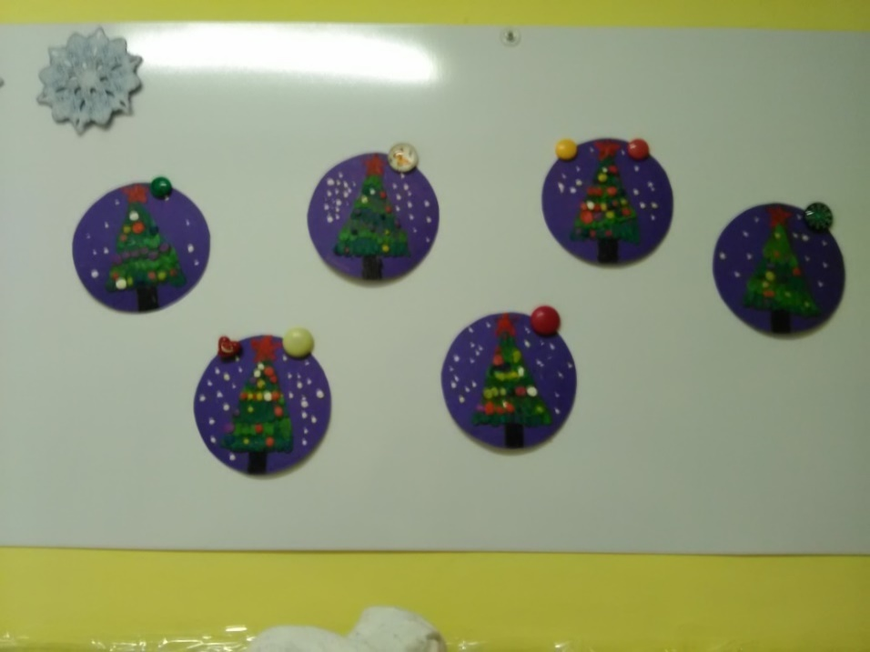

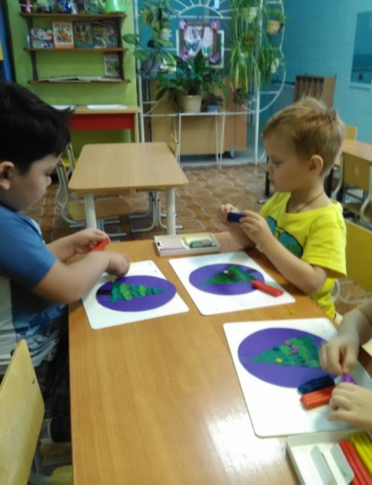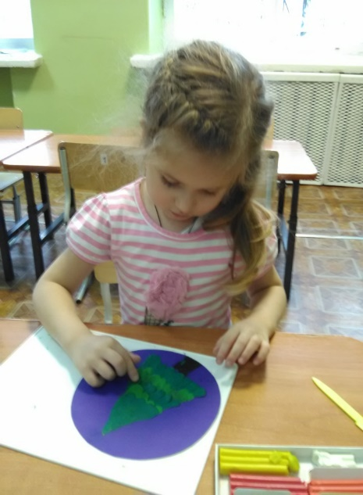

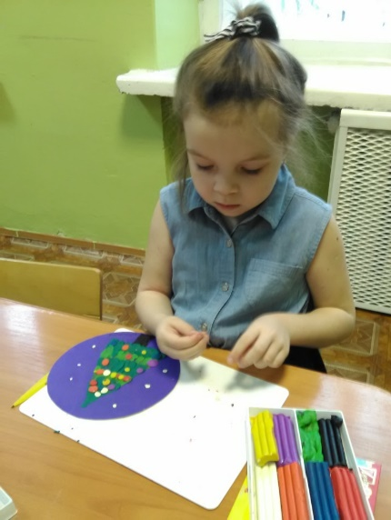

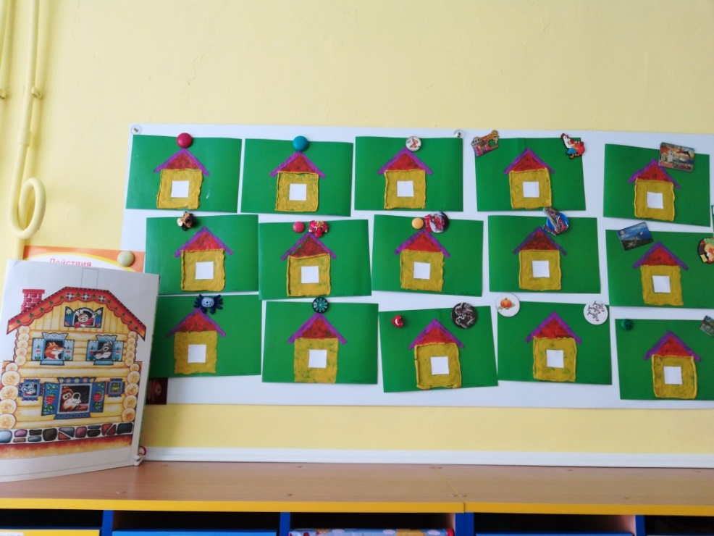

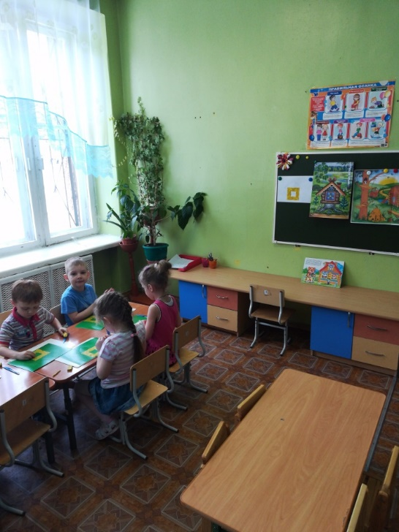 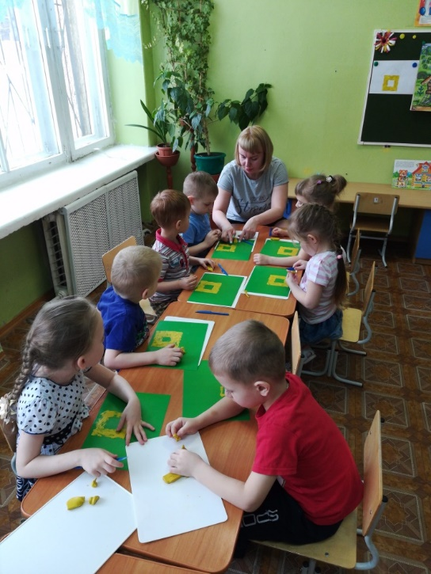

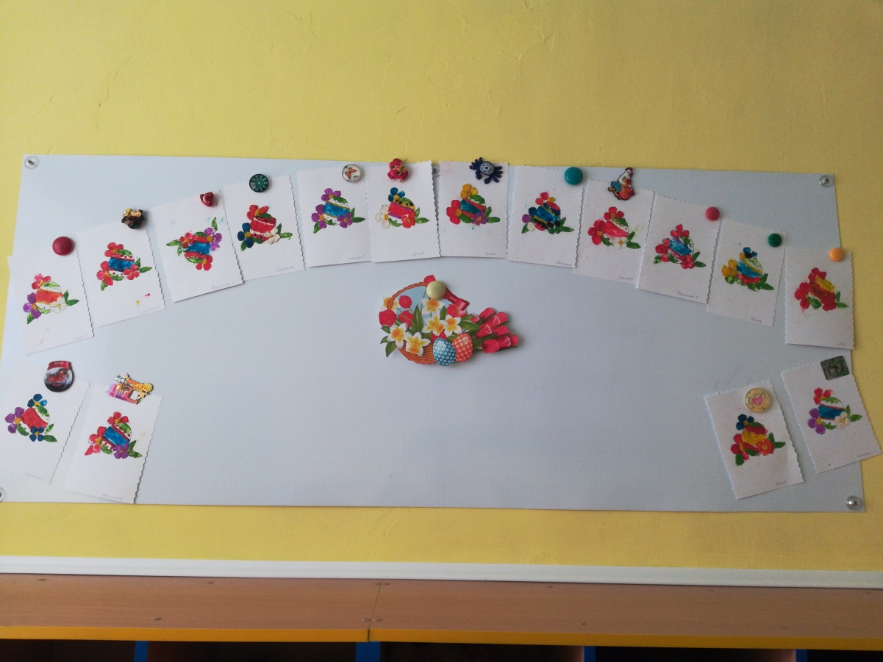

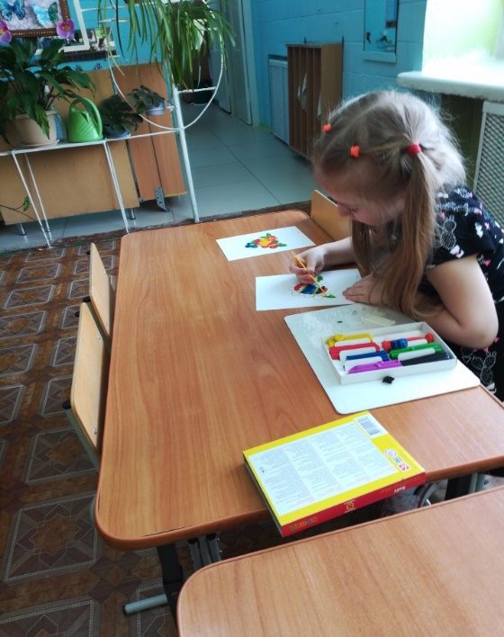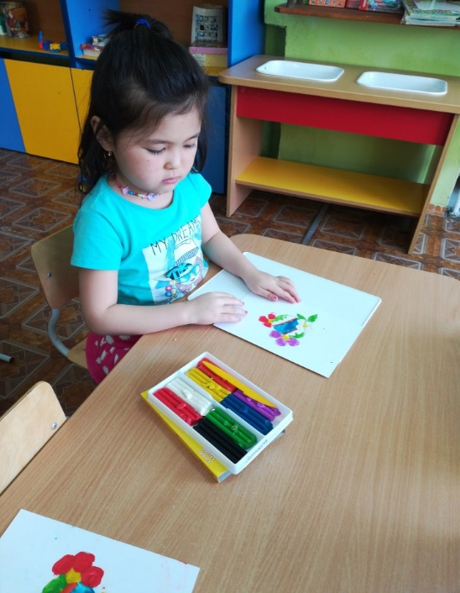

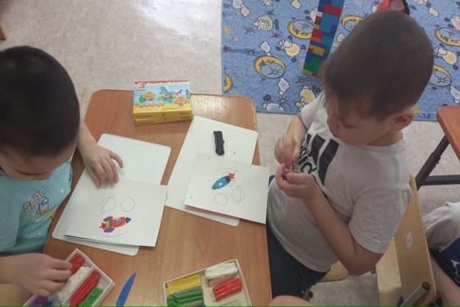 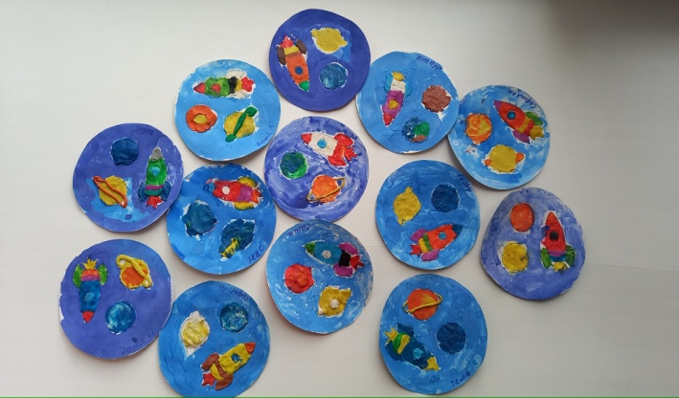

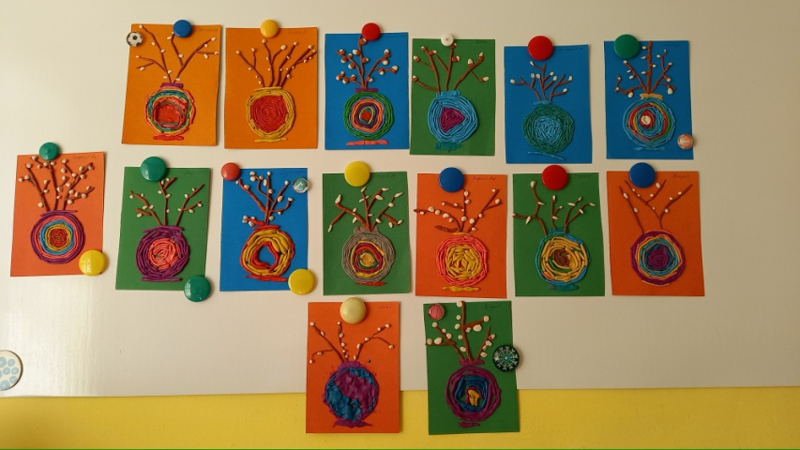

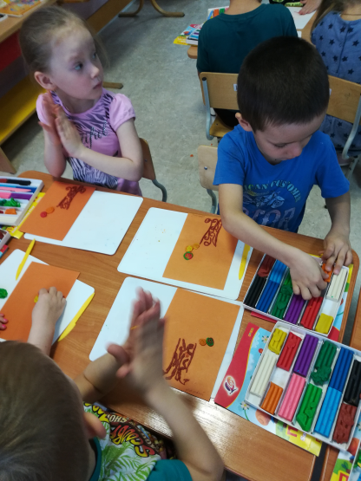 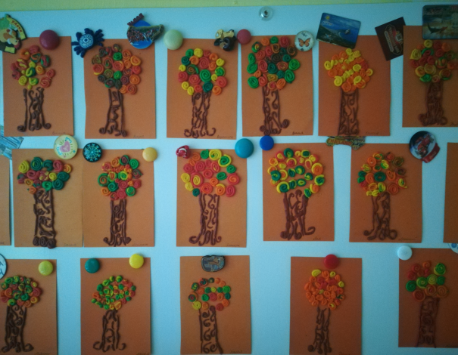

Приложение 2

**Конспект занятия**

**Тема: "Грибы-грибочки выросли в лесочке"**

**Цели:**

* формирование у детей обобщенного понятия о грибах;
* развитие умения находить связи между формами настоящих и изображаемых грибов, передавать их природные особенности, цвет;
* закрепление знаний детей о свойствах пластилина: мягкий, податливый, способный принимать заданную форму.

**Оборудование:** плотный картон (половина формата А4), набор пластилина, стека, доска для лепки, иллюстрации с изображением грибов, муляжи грибов.

Ход занятия:

**Воспитатель:** Ребята, осенью в лесу очень много грибов. Сейчас я вам загадаю загадки-подсказки, а вы попробуйте отгадать, как называются эти грибы.

(Воспитатель загадывает загадки и одновременно демонстрирует

иллюстрации или муляжи грибов.)

**Воспитатель:**

Над грибами – главный,   
Гладенький и славный.

Стоял на крепкой ножке,   
Теперь лежит в лукошке.

(Ответ: белый гриб, боровик.)   
  
Возле леса на опушке,   
Украшая темный бор,   
Вырос яркий, как Петрушка,   
Ядовитый...

(Ответ: мухомор.)   
  
Молодцы, отгадали все загадки! А кто из вас когда-нибудь ходил за грибами вместе с родителями?   
(Ответы детей.)

**Воспитатель:**Теперь давайте решим, кто какой грибочек будет делать. У меня есть боровики, мухоморы и сыроежки. Выбрали? Молодцы! Начнем рисовать гриб с ножки. У всех грибов они белые. Значит, нам понадобится белый пластилин. У боровичков ножки толстые, крепкие, поэтому вам нужно взять большой кусочек пластилина и скатать его колбаской. А у мухоморов и сыроежек ножки тоненькие. Тем, кто хочет изобразить эти грибы, нужно взять пластилина поменьше и также скатать тоненькие колбаски.

(Дети скатывают из пластилина колбаски.)

**Воспитатель:** Колбаски готовы, их нужно приложить к ножкам грибочков на ваших картонках. Равномерно прижимаем получившуюся ножку и расплющиваем на основе. Для травки нам понадобится зеленый пластилин. Возьмем несколько маленьких кусочков и скатаем небольшие колбаски для травинок. Затем приложим их к нижней части ножки и расплющим в разные стороны. Теперь дело за шляпкой. У боровиков шляпочки коричневые гладкие блестящие, у мухоморов – вытянутые красные в белый горошек. У сыроежек шляпки бывают разные, давайте сделаем их серыми. Возьмем пластилин нужного вам цвета, скатаем шарик, приложим в центр шляпки. Затем, сплющивая, равномерно распределим пластилин по всей шляпке грибочка. А теперь разгладим на шляпке неровности и выступающие детали. Те, кто лепят мухоморы, не забудьте сделать беленькие точки. Для этого скатайте пальчиками маленькие шарики из белого пластилина и путем сплющивания прикрепите их к шляпке.

**Физкультминутка "Ветер дует нам в лицо"**

Дети встают рядом со стульчиками и выполняют движения вместе с педагогом.

**Воспитатель:**

Ветер дует нам в лицо. *(Выполняют махи руками вперед перед лицом.)*

Закачалось деревцо, *(Поднимают руки вверх, изображая крону дерева, наклоняются вправо и влево.)*

Ветер тише, тише, тише. *(Руки перед собой, выполняют неглубокие приседания.)*Деревцо все выше, выш *(Руки вверх, постепенно поднимаются на носочках и тянутся.)*

**Воспитатель:** А теперь посмотрим, что у вас получилось. Я прочитаю вам стишок про грибочки, а вы внимательно слушайте. Когда я назову гриб, который вы нарисовали, скорее, поднимайте вашу картинку вверх.

                     Жил в лесу, лесу, лесу

                     Маленький грибочек.

                     Сыроежки его звали "Наш боровичочек".

                     Мухоморы красные качали головой,

                     Почему его берут с собой, с собой?

Молодцы! У вас получились самые настоящие лесные грибочки.

Приложение 3

**«Космическая ракета»**

**Цели занятия:**

* Познакомить детей с российским праздником - День космонавтики, героями космоса
* Продолжать знакомить с техникой «пластилинография»;

**Задачи:**

* Расширить и углубить знания детей о космосе, дате первого полета Юрия Гагарина в космос.
* Активизировать словарь: планета, космос, созвездие ракета, скафандр, луна, космонавт.
* Развивать творческие способности, воображение, внимание, конструктивные способности, умение составлять целое из частей.
* Развивать мелкую моторику рук.
* Побуждать детей к выбору цвета фона, познакомить со способом смешивания цветов пластилина.

**Образовательная область:**

«Познавательное развитие», «Физическое развитие», «Социально-коммуникативное развитие», «Речевое развитие», «Художественно-эстетическое развитие».

**Оборудование:**

Подбор слайдов с изображением комических ракет и кораблей

Плотный картон

Пластилин

Стеки

Дощечки

Салфетки

**Предварительная работа:** Беседа о дне Космонавтике, о первом человеке, полетевшим в космос лётчике - испытателе Ю. Гагарине.

Воспитатель :

- Ребята, отгадайте загадки:

Чудо-птица – алый хвост

                              Полетела в стаю звёзд.                (Ракета).

Он не лётчик, не пилот,

Он ведёт не самолёт,

А огромную ракету,

                                           Дети, кто скажите это?                (Космонавт).

Какой праздник отмечает наша страна 12 апреля? - День космонавтики.

А почему именно 12 апреля? -В этот день впервые человек полетел в космос.

*В космической ракете*

*С названием «Восток»*

*Он первый на планете*

*Подняться к звёздам смог.*

*Поёт об этом песни*

*Весенняя капель:*

*Навеки будут вместе*

*Гагарин и апрель.*

Показываю портрет Ю.А.Гагарина, спрашиваю:

-Знаете ли Вы кто изображен на портрете? (Ответы детей)

12 апреля 1961 года: наш лётчик Юрий Алексеевич Гагарин стал первым космонавтом мира. Человек смог увидеть Землю из космоса. Полёт проходил на космодроме Байконур.

Космодром- это место, где готовят и откуда запускают космические ракеты, спутники, пилотируемые корабли и межпланетные станции.

Как это было? Друзья проводили космонавта до корабля. Гагарин занял место в кабине. Прозвучала команда «Пуск». Взревели двигатели. Основание ракеты окуталось дымом и огнём.

- Поехали ! - раздался по радио голос первого космонавта. Огромная ракета, вздрогнув, медленно оторвалась от Земли. Постепенно скорость нарастала – ракета «Восток» пошла в небо,  наконец она превратилась в светящуюся точку и скрылась. Первый полёт человека в космос продолжался около двух часов. За это время Юрий Алексеевич один раз облетел вокруг Земли. После полёта он рассказывал: ” Когда корабль вышел на орбиту, появилась невесомость. Я оторвался от кресла и повис между потолком и полом кабины. Всё вокруг стало легче”.

 Полёт прошел успешно. Гагарин первый доказал, что человек может жить и работать в космосе. Так появилась на Земле новая профессия – космонавт. С тех пор прошло немало времени и многое сделано в области освоения космоса.

Для длительной работы в космосе используют станции «Салют» и «Мир». В них могут находится несколько человек.

Космонавт должен быть мужественным и смелым человеком, принимать правильные решения, здоровым и образованным. Должны пройти специальную подготовку.

Вы хотите стать космонавтами? Тогда давайте потренируемся.

Дети встают.

*Физкультминутка*

Чтобы в космос полететь, надо многое уметь.

Влево – вправо наклоняться, даже боксом заниматься.

И зарядку по утрам очень нужно делать нам.

Мы сегодня с вами говорили о космосе и космонавтах. 12 апреля каждый год наша страна Родина Россия отмечает День космонавтики и чествует героев космоса.

Ребята, давайте представим, что мы на космодроме и создадим космические ракеты. Только они будут сделаны не обычными красками, а разноцветным пластилином. Посмотрите, какая у меня получилась ракета. Вы сможете сделать свою ракету, быстрее выбирайте цвет пластилина и приступайте к созданию ракеты.

Дети  начинают делать творческую поделку.

В конце занятия дети рассматривают все картины и рассказывают о своей работе.

Приложение 4

**Консультация для родителей**

**«Польза пластилинографии**

**для подготовки руки к письму».**

Любая система дошкольного воспитания и обучения ориентирована на подготовку ребенка к школе.

Письмо – сложный процесс, который требует совместной работы мышц кисти, всей руки, координации движений всего тела. Не каждый взрослый умеет красиво писать, что же говорить о детях?

Подготовка к письму – один из самых сложных этапов подготовки к школе. Это связано как с психофизическими особенностями ребенка, так и с самим процессом письма. У детей этого возраста недостаточно развиты мелкие мышцы руки, координация движений – несовершенна, не сформирована способность к оценке пространственных различий, от которых зависит качество написанного. Но мы, взрослые, и не должны ставить себе цель – во что бы-то не стало научить ребенка писать до школы, наша цель – подготовка руки к письму.

Многие родители, думая о том, как лучше подготовить малышей к школе, обращают внимание, как правило, на чтение и счет. Взрослые даже не представляют насколько важно тренировать у ребенка движение пальцев и кистей рук, так как развитие у дошкольника мелкой моторики является одним из главных условий последующего успешного овладения письмом. В школе, на первом этапе обучения, дети часто испытывают затруднения с письмом: быстро устает рука, теряется рабочая строчка, не получается правильное написание букв. Эти затруднения обусловлены неразвитостью мелкой моторики пальцев руки и недостаточной сформированностью зрительно-двигательной координации. Поэтому, чтобы будущий первоклассник умело обращался с ручкой, карандашом, фломастером, кистью, в дошкольном возрасте необходимо проводить определенную работу, направленную на развитие мелкой моторики рук.

Мелкая моторика рук взаимодействует с такими высшими психическими функциями и свойствами сознания, как внимание, мышление, оптико-пространственное восприятие (координация, воображение, наблюдательность), зрительная и двигательная память, речь. Уровень развития мелкой моторики – один из показателей интеллектуальной готовности к школьному обучению. Обычно ребенок, имеющий высокий уровень развития мелкой моторики, умеет логически рассуждать, у него достаточно развиты память и внимание, связная речь.

В старшем дошкольном возрасте работа по развитию мелкой моторики и координации движений руки должна стать неотъемлемой частью подготовки ребенка к школе.

В дошкольном возрасте важна именно подготовка к письму, а не обучение ему, что часто приводит к формированию неправильной техники письма. Умение выполнять мелкие движения с предметами развивается в старшем дошкольном возрасте.

Одной из эффективных форм развития мелкой моторики рук у дошкольников являются мероприятия по изобразительной деятельности, с использованием нетрадиционной техники работы с пластилином – пластилинография.

Что же такое пластилинография?

Это новый вид декоративно-прикладного искусства. Представляет собой создания лепных картин с изображением более или менее выпуклых, полу объемных объектов на горизонтальной поверхности.

Каждый человек знает такой мягкий и податливый материал, как пластилин, который может принимать заданную форму. Но не каждый знает о том, что из пластилина можно не только лепить, с его помощью с его помощью можно рисовать.

Пластилинография – техника самая осязаемая в художественном творчестве. Ребёнок не только видит то, что создал, но и трогает, берёт в руки, изменяет и дополняет  по мере необходимости отдельные детали. Основным инструментом в лепке является рука (вернее обе руки), следовательно, уровень умения зависит от владения собственными руками, а не кисточкой, карандашом или ножницами.

Занятия пластилинографией спосодствует:

• Развитию мелкой моторики рук, координации движений, что оказывает благотворное влияние на речевое развитие ребенка. Ведь чем больше он работает пальчиками, тем быстрее развивается, лучше говорит и думает.

• Лепка из пластилина способствует развитию фантазии, воображения, раскрывается творческий потенциал.

• При работе с пластилином – разминаются пальцы и ладони рук – а это развитие мозга и даже профилактика болезней!

Одним из несомненных достоинств занятий по пластилинографии с детьми дошкольного возраста является интеграция предметных областей знаний. Деятельность пластилинографией позволяет интегрировать различные образовательные области:  «Познание», «Коммуникация», «Художественно-эстетическая», «Художественная  литература», тесно переплетаются с жизнью детей, с той образовательной, игровой деятельностью, которую они осуществляют повседневно. Вся работа с детьми стоится согласно перспективному плану. При планировании я опираюсь на времена года, праздники, интересы детей, соблюдение следующих принципов:

1. От простого к сложному.
2. Связь знаний, умений с жизнью, с практикой.
3. Научность и доступность.
4. Системность знаний.
5. Воспитывающая и развивающая направленность.
6. Всесторонность, гармоничность   в содержании знаний, умений, навыков.
7. Активность и самостоятельность.
8. Учет возрастных и  индивидуальных особенностей.

Приложение 5

**В какие игры можно играть, используя пластилин?**

Каждая мама может с легкостью придумать много игр для своего ребенка, учитывая его возраст и навыки лепки. Вот примеры простых игр с использованием пластилина, которые можно взять на вооружение.

**1.** Если малыш ещё не знает цвета, во время лепки постоянно называйте их: «Из красного пластилина слепим яблоко. Теперь дай мне кусочек зеленого пластилина – это будет листик…»

Возьмите 5 небольших кусочков пластилина красного, желтого, синего, черного, белого цветов. С их помощью вы сможете построить всю цветовую палитру. Сначала соединяйте попарно основные цвета, покажите, как двухцветные комочки превращаются в зеленый, оранжевый, фиолетовый шарики. Примеси белого и черного добавят в палитру более светлые и темные оттенки. Вместе с ребенком поэкспериментируйте с разными смесями и пропорциями. С ребенком постарше налепите кусочки пластилина на картон и соедините линиями каждый цвет с теми цветами, что участвовали в его получении. Расскажите и продемонстрируйте, что если перемешать все цвета, то получится кусок некрасивого, грязно-серого или коричневого цвета. Чтобы этого не случилось, пусть в конце каждого занятия ребенок помогает разобрать пластилин по цветам.

**2.** Тематические игры из пластилина. Тематика игры может быть любой: «Лепим зоопарк», «Лепим фрукты», «Лепим геометрические фигуры», «Лепим цветы» и т.д. Темы ваших игр с ребенком вы можете брать любые. Это зависит от вашей фантазии и развития вашего ребенка.

Можно сделать шаблоны зверей – мышки, ежика, белки и лисички – и закрашивать пластилином, процарапать глазки, шерстку, а потом прилепить всех зверей на лист ватмана. Если это осень – укрываем зверей осенними листьями (рисуем или приклеиваем настоящие сухие листочки). Если это зима – укрываем зверей ватой, прячем их под снегом.

Можно сделать город, обмазывать стаканчики от сметаны, йогурта, спичечные коробки пластилином, потом укреплять их на общей подставке. Между домами делать пластилиновые дороги, реки и мосты.

Попросите ребенка накормить животных. Сначала слепите вместе зайчика, собачку, курочку, кошку. А потом для каждого слепит то, что он любит: морковку, косточку, зерна, рыбку.

**3.** Познавательные игры для детей позволяют легко усваивать новый материал. Игра «Учим цифры с пластилином» поможет быстрее запомнить цифры, ведь в процессе игры будут работать сразу несколько видов памяти: зрительная, слуховая, механическая. Приготовьте изображения цифр от 1 до 5. Пусть ребенок слепит, глядя на картинку, цифру 1, потом слепит одно яблоко и положит рядом с единичкой, так он образно увидит, что значит один. Таким образом слепить все необходимые цифры. К цифре 2 – слепите 2 вишенки, к «3» - 3 груши, к «4» - 4 сливы т. д.  После этого можно сравнить циферки: «Что больше число 2 или 5?», «Чего больше овощей или фруктов?».

Приготовьте большой рисунок природы. Предложите ребенку оживить её:

- На небе не было не облачка, только одно солнышко, которое очень ярко светило (пусть ребенок слепит солнце).

- Весело чирикая, по небу летали 2 пташки (пусть слепит двух птичек).

- А водичке плескались 3 уточки (лепим трех уточек).

- На дереве поспели 4 наливных яблочка (лепим яблоки).

- А в траве расцвели 5 разноцветных цветочков (лепим цветы).

**4.** Вместе с ребенком можно пересказать сказку, слепив персонажей и попросив его говорить за них.

Очень красиво получается, если сочетать пластилин с бисером и фольгой. Можно украшать бисером, бусинами и фольгой шаблон елки, рыбки.

**5.** Пластилином можно рисовать. Это поможет выучить цвета и то, как они смешиваются между собой. За основу можно взять раскраску, либо самому нарисовать простую картину.

В заключении хочу отметить, что лепка – важное занятие для детей, которое развивает творчество, благотворно влияет на нервную систему в целом. Польза от занятий лепкой огромна. Лепите вместе с детьми, лепите чаще, лепите с радостью, лепите на здоровье!

Приложение 6

**Характеристики развития творческих способностей детей дошкольного возраста 3-4 лет(младшая группа)**

Творческая деятельность возникает не сразу, а медленно и постепенно, развиваясь из более простых форм. На каждой возрастной ступени она имеет своё выражение, каждому периоду детства свойственна своя её форма. С этой точки зрения творчество – не исключительный процесс, касающийся только отдельных личностей, оно пронизывает жизнь каждого человека, особенно в детстве. Существуют некоторые возрастные закономерности выраженности воображения. Дети от трёх до пяти лет строят новый образ, основываясь на некоторых элементах реальности, которые становятся центральной частью нового образа. В возрасте четырёх – пяти лет заметно снижается продуктивное воображение, поскольку дети активно усваивают нормы и правила социума. Для ребёнка характерно в это время «вариативное мышление», когда он обнаруживает и раскрывает массу возможностей, создаёт много видов одного и того же решения, но одинаково привязан к каждому. Пока он не способен отделить удачный вариант от неудачного – с точки зрения культуры, в которой он развивается. Взрослое творчество, напротив. Предполагает именно отбор и отсев с позиций вкуса, принятого в обществе, непосредственный диалог с культурой, в которой это творчество рождается.

**Литература**

1. Выготский Л.С. Воображение и творчество в детском возрасте. Психологический очерк: Книга для учителя. М.: Просвещение, 1991.

2. Григорьева Г.Г. Развитие дошкольника в изобразительной деятельности. М., 2000.

3. Давыдова Г.Н. «Пластилинография» - 1,2. – М.: Издательство «Скрипторий 2003», 2006.

4. Давыдова Г.Н., Нетрадиционные техники рисования в детском саду, Москва 2008;

5. Комарова Т.С. Изобразительная деятельность в детском саду. М., 2009. 23. Левин В.А. Воспитание творчества. – Томск: Пеленг, 1993.

6. Поддьяков Н.Н.Формирование и развитие творчества дошкольников. М., 2000.

7. Румянцева Е. Пластилиновые фантазии. М., 2009 .

8. Флерина Е.А. Изобразительное искусство в дошкольных учреждениях. Элементы обучения в руководстве изобразительным творчеством ребенка // История дошкольной педагогики: Хрестоматия / Сост. С.В. Лыков. - М.: Академия, 1999.

9. Халезова Н. Б. Декоративная лепка в детском саду. М.: ТЦ-Сфера, 2010г